В селении Зубутли-Миатли торжественно открыли комфортную площадку для отдыха
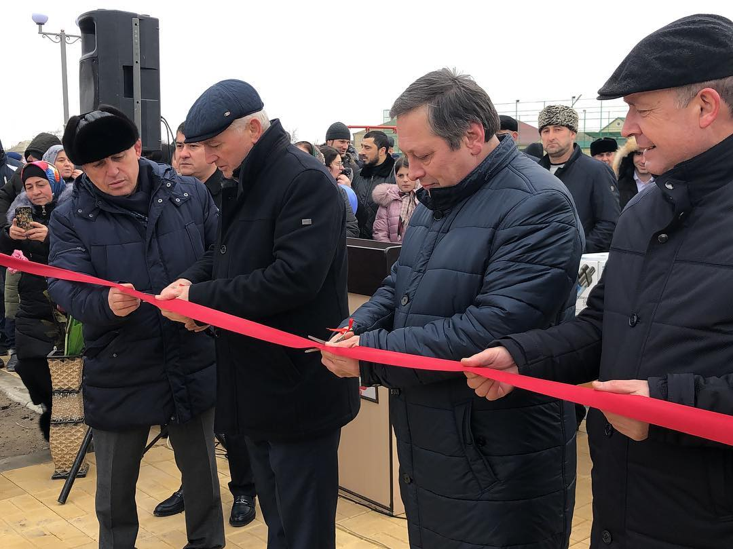
28 декабря на территории селения Миатли состоялось торжественное открытие нового сквера.
Территория благоустроена в рамках муниципальной программы «Формирование комфортной городской среды». В мероприятии приняли участие глава Кизилюртовского района Магомед Шабанов, Полномочный представитель Главы РД в Центральном территориальном округе Абидин Карчигаев, депутат Народного Собрания РД и координатор Общероссийского народного фронта по РД Мухтар Оздеаджиев, заместитель министра строительства и жилищно-коммунального хозяйства РД Ибрагим Абакаров, руководитель строительной организации ООО "Дагинвест" Сайпула Абдулмуслимов и другие.
Гости поздравили жителей сел Зубутли-Миатли и Миатли с этим замечательным событием. Пожелали всем добра, счастья и любви к своей малой Родине.
Нужно отметить, что парк площадью 2 гектара, внутри которого расположен сквер по программе КГС на 6500 кв. м (комфортная городская среда), благоустроен за счет местного (районного) бюджета и спонсоров. В парке уже возведены футбольное поле и волейбольная площадка. В 2019 году работы по благоустройству продолжатся.
